员工制服询价单
序号 | 名称 | 规格 | 面料 | 颜色 | 单位 | 数量 | 单价（元） | 控制价（元） | 备注
1 | 保洁员服装 | 短袖+长裤 | 新贡呢  新贡呢 | 米白色  深咖啡 | 套 | 1 |  | 155 | 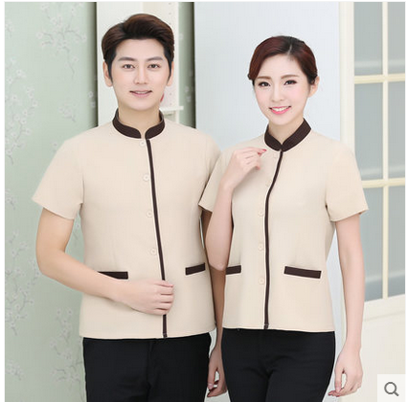
2 | 保洁员服装 | 长袖+长裤 | 新贡呢  新贡呢 | 米白色  深咖啡 | 套 | 1 |  | 178 | 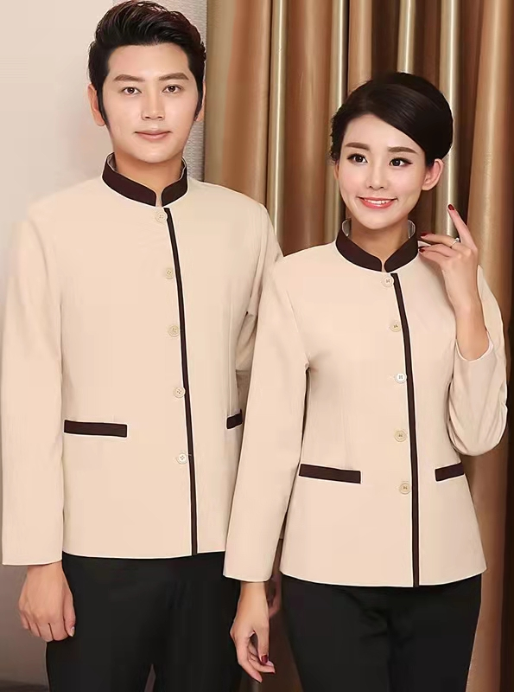
3 | 经理服装（女） | 西装上衣 | 精品防毛 | 黑色 | 件 | 1 |  | 175 | 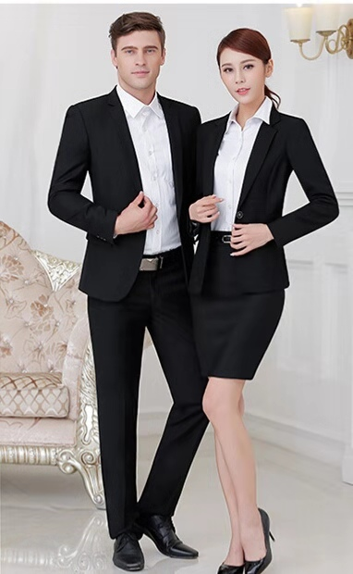
3 | 经理服装（女） | 半裙 | 精品防毛 | 黑色 | 件 | 1 |  | 96
3 | 经理服装（女） | 西裤 | 精品防毛 | 黑色 | 件 | 1 |  | 90
4 | 经理服装（女） | 短袖+半裙 | 精品防毛 | 黑色 | 套 | 1 |  | 190 | 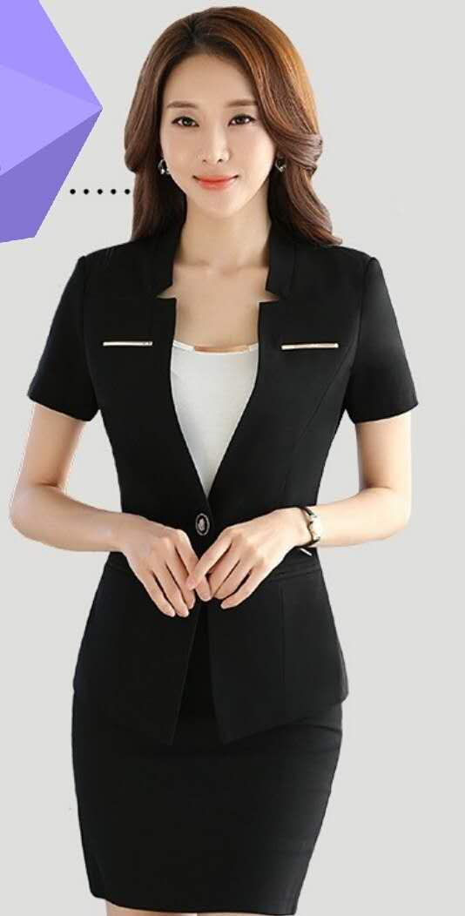
5 | 经理西装(男) | 西装上衣+西裤 | 精品防毛 | 黑色 | 套 | 1 |  | 268
5 | 经理衬衣(男) | 白衬衫 | CVC衬衣料 | 白色 | 件 | 1 |  | 88
6 | 经理服装(男) | 西裤+  短袖白衬衫 | CVC衬衣料+精品防毛 | 白衬衣+黑色 | 套 | 1 |  | 190 | 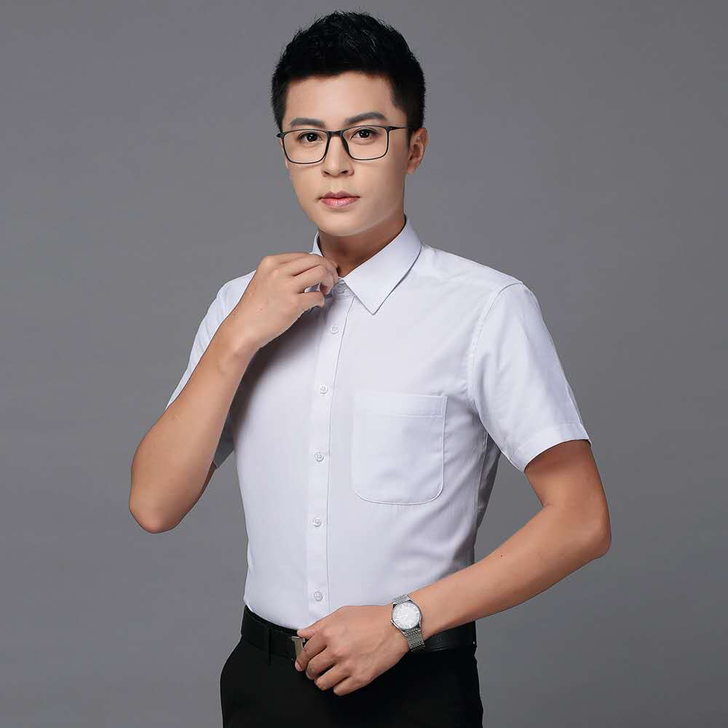
7 | 经理衬衣（女） | 长袖白衬衫 | CVC涤棉 | 白色 | 件 | 1 |  | 90 | 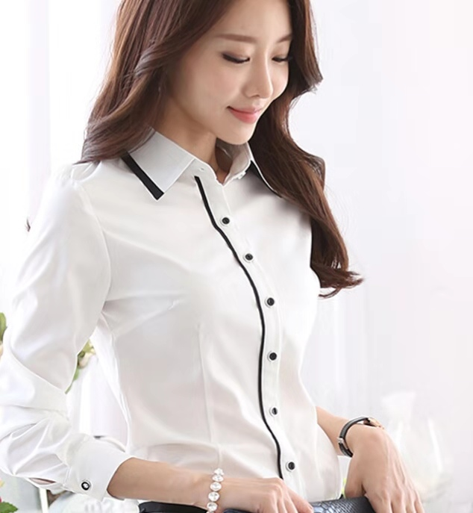
8 | 前台（女） | 长袖白衬衫 | 莫代尔 | 白色 | 件 | 1 |  | 90 | 
9 | 前台服装(女) | 上衣长袖 | 迪克丝 | 黑色 | 件 | 1 |  | 163 | 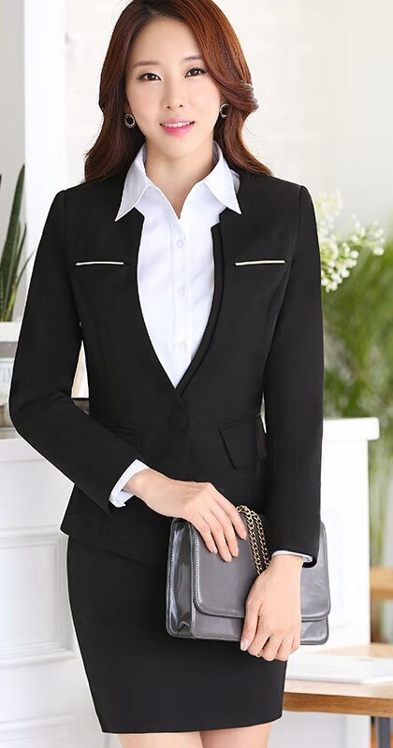
9 | 前台服装(女) | 半裙 | 迪克丝 | 黑色 | 件 | 1 |  | 80
9 | 前台服装(女) | 长裤 | 迪克丝 | 黑色 | 件 | 1 |  | 87
10 | 前台服装(女) | 短袖+半裙 | 迪克丝 | 黑色 | 套 | 1 |  | 180 | 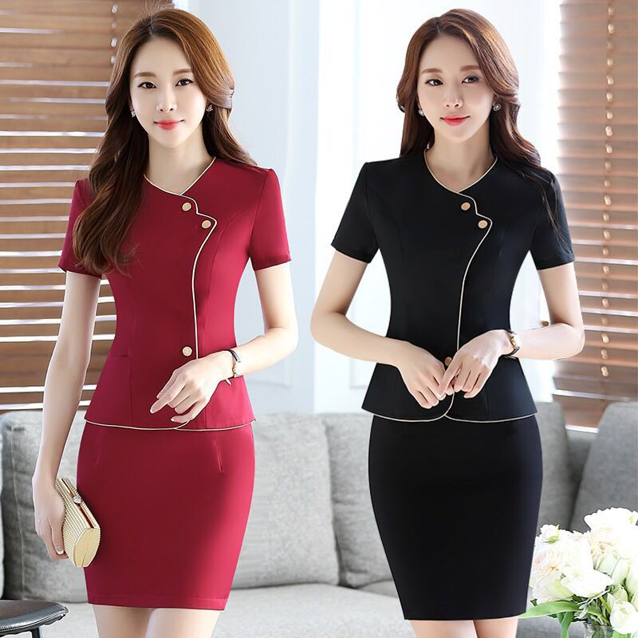
11 | 前台服装(男) | 裤子+  短袖白衬衫 | 白色涤棉  裤子防毛 | 暗蓝 | 套 | 1 |  | 160 | 
12 | 前台服装(男) | 上衣西装+裤子 | 防毛 | 暗蓝 | 套 | 1 |  | 240 | 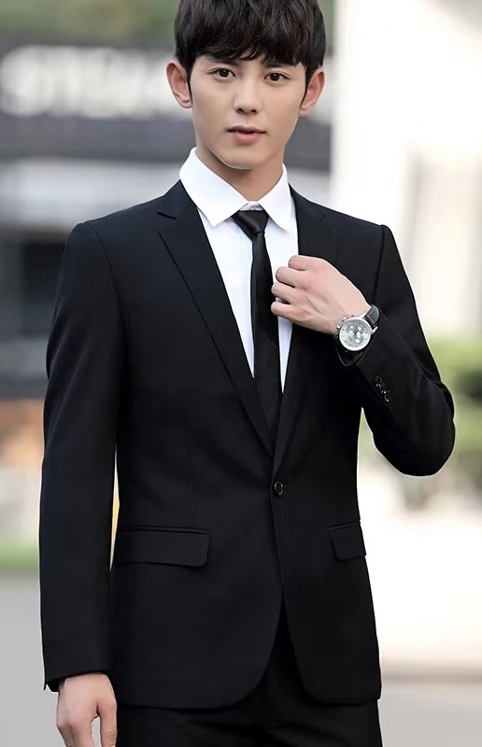
12 | 前台服装(男) | 白衬衫 | 防毛 | 白色 | 件 | 1 |  | 88
13 | 保安（冬天） | 标准款 | 贡丝棉 | 蓝色 | 套 | 1 |  | 200 | 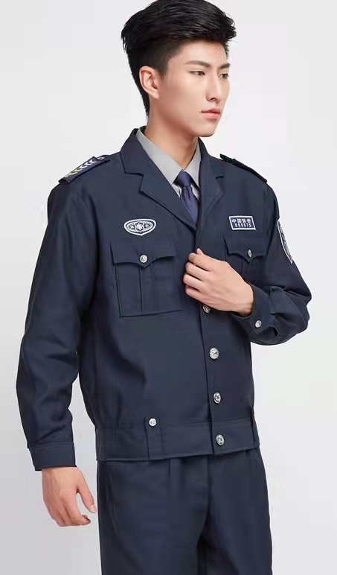
14 | 保安（夏天） | 短袖涤棉+长裤 | 贡丝棉 | 蓝色 | 套 | 1 |  | 148 | 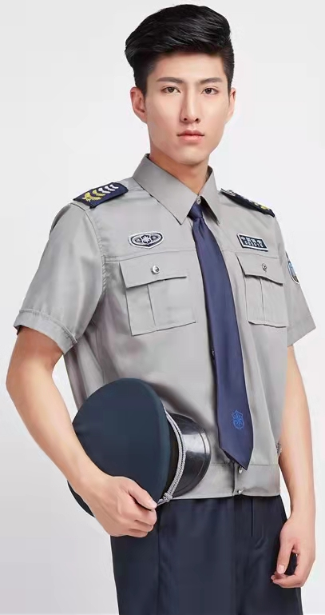
15 | 工程员服装（冬天） | 长袖+长裤 | 涤棉 | 灰色 | 套 | 1 |  | 148 | 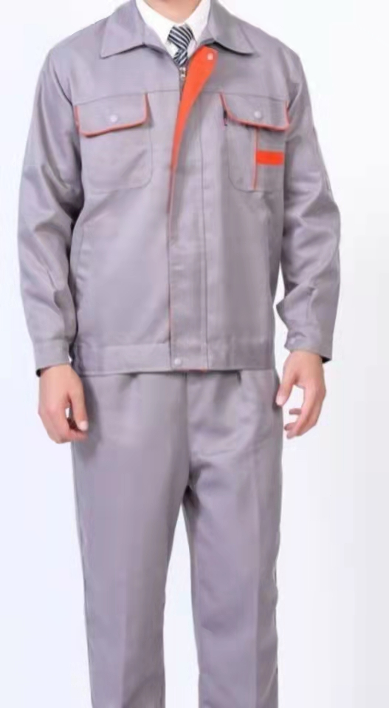
16 | 工程员服装（夏天） | 短袖+长裤 | 涤棉 | 灰色 | 套 | 1 |  | 130 | 
17 | 毛呢大衣不包括帽子（前台、值班经理）女款 | 含羊毛呢黑色  里布加  压缩棉 | 含毛 | 黑色 | 件 | 1 |  | 700 | 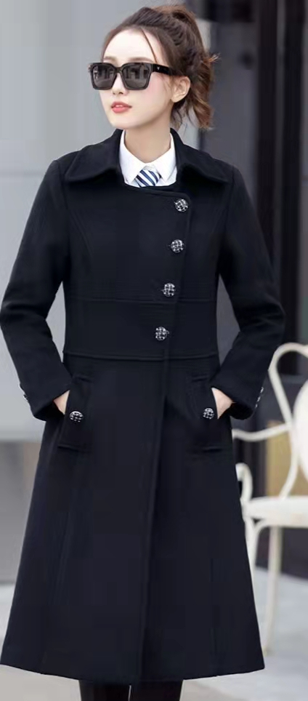
18 | 毛呢大衣不包括帽子（前台、值班经理）男款 | 含羊毛呢  黑色  里布加  压缩棉 | 含毛 | 黑色 | 件 | 1 |  | 800 | 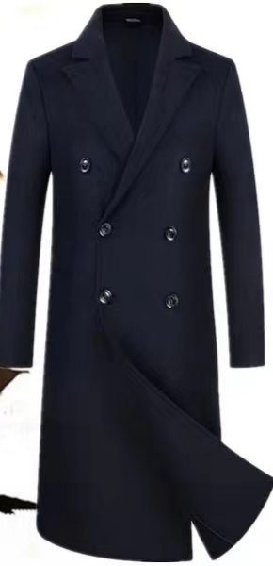
 | 备 注 | 含3%增值税专用发票，税率 %。（请注明税率）

报价单位（盖章）：

经办人：

电 话：

日 期：

